Основные итоги деятельности ФГБУ «Ростовский референтный центр Россельхознадзора» в 2020 году.

В 2020 году в Ростовский референтный центр Россельхознадзора поступило 165 913 проб, специалистами Учреждения проведено 401 тысяча 702 исследования по всем направлениям деятельности (2019 год – 117 040 проб, 332 804 исследования).
Из общего объема Волгоградским филиалом выполнено 45 301 исследований (2019 год – 40 288), Астраханским филиалом – 58 046 испытания (2019 год – 57 983).
Несоответствия требованиям ГОСТов и НД выявлено в 28 926 случаях, процент выявляемости составил 7,2%, что на уровне прошлого года (2019 год – 24 120, 7,2%).
В расчете на одного испытателя Учреждения проведено 2685 испытаний и экспертиз (2019 год – 2600).
Основные производственные показатели Учреждения – количество отобранных и проанализированных проб, лабораторных испытаний и экспертиз, положительных результатов по всем направлениям деятельности представлены в диаграмме и таблицах.

Основные показатели производственной деятельности Учреждения
в 2019-2020 гг.
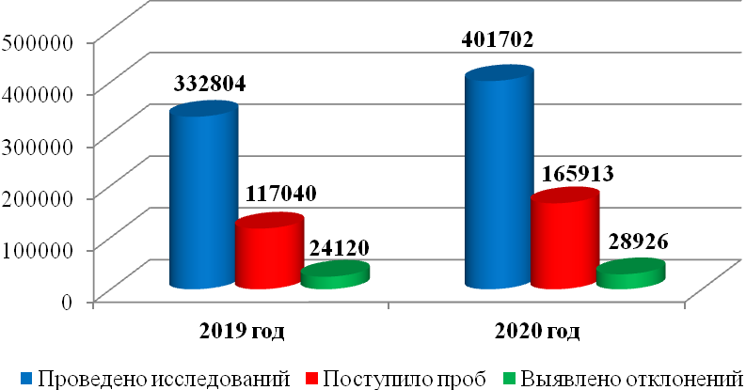
Выявляемость %

7,2%

7,2%
Государственное задание № 081-00028-20-00 - 081-00028-20-03 на 2020 год в количестве 39 998 испытаний выполнено в полном объеме, что составляет 9,9 % от общего числа исследований (2019 год – 38 824 испытания, 11,7% от общего количества исследований).
Положительные результаты выявлены в 7784 случаях, показатель выявляемости 19,1% (2019 год – 20,1%).

Государственное задание в 2020 году выполнено на 100%

Наименование исследований | План | Факт | Положительные случаи
 |  |  | Кол. | %
Проведение лабораторных исследований сырья, продукции животного происхождения, кормов и биологического материала в целях обеспечения качества и безопасности пищевых продуктов | 986 | 986 | 41 | 4,16
Исследования в области карантина растений | 9 877 | 9 877 | 4 165 | 42,17
Исследования в области качества и безопасности зерна, крупы, комбикормов и компонентов для их производства, а также побочных продуктов переработки зерна | 230 | 230 | 6 | 2,61
Исследования в области семеноводства с/х растений | 2 643 | 2 643 | 70 | 2,65
Исследования почв на содержание опасных химических веществ, патогенов, экопатогенов. Лабораторные исследования загрязнителей почв | 4 210 | 4 210 | 1 041 | 24,73
Исследования в области плодородия земель с/х назначения в целях осуществления государственного земельного надзора | 5 576 | 5 576 | 2 050 | 36,76
Лабораторные исследования по диагностике и профилактике болезней животных, направленные на обеспечение охраны территории РФ от заноса из иностранных государств и распространения болезней животных | 3 174 | 3 174 | 133 | 4,19
Исследование зерна, кормов и кормовых добавок на определение ГМО или на наличие в них компонентов ГМО в целях оценки потенциальных рисков их использования | 527 | 527 | 0 | 0,00
Проведение лабораторных исследований в рамках Плана государственного мониторинга качества и безопасности пищевых продуктов | 11 031 | 11 031+731  идент.риска | 202 | 1,72
Лабораторные исследования в рамках государственного эпизоотологического мониторинга | 1 744 | 1 744 | 76 | 4,36
ИТОГО 2020 год | 39 998 | 39 998+731  идент.риска | 7 784 | 19,1

